Вариант 6
Рак Алексей Степанович
3 курс, группа № 3

Задание 1. Изучение утилиты hostname.
Результат выполнения утилиты:

fpmi604-v7-3

Задание 2. Изучение утилиты ipconfig
IP-адрес | 10.150.6.23
Маска подсети | 255.255.255.0
Основной шлюз | 10.150.6.1
Используется ли DHCP (адрес DHCP-сервера) | ДА  10.150.6.1
Описание адаптера | Realtek PCIe GBE Family Controller
Физический адрес сетевого адаптера | 90-2B-34-79-57-DC
Адрес DNS-сервера | 10.0.0.20  10.0.0.21
Адрес WINS-сервера | 10.0.0.21

Задание 3. Тестирование связи с помощью утилиты ping.
Адрес | TTL | Время отклика
10.150.1.5 | 255 | Min=1ms max=1ms avg=1
10.150.1.1 | превышен интервал | превышен интервал
10.0.0.20 | 126 | Min=0ms max=0ms avg=0
10.150.6.29 | недоступен | недоступен
10.150.3.30 | превышен интервал | превышен интервал
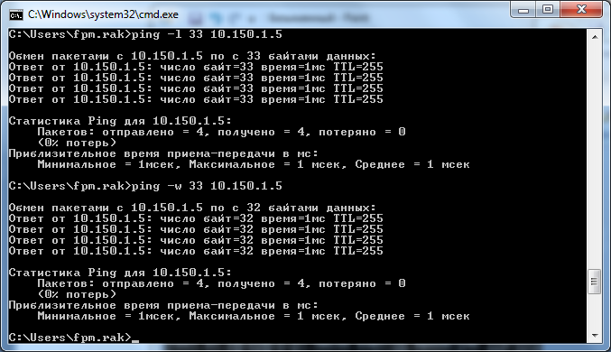
1)10.152.6.18
Запрос : ping -a 10.152.6.18
Wins-имя : fpmi604-v7-2
2) ya.ru ip-87.250.250.24 TTL=52 время ожидания 17 мс
yandex.ru ip-5.255.255.5 TTL=56 время ожидания 18 мс
3) 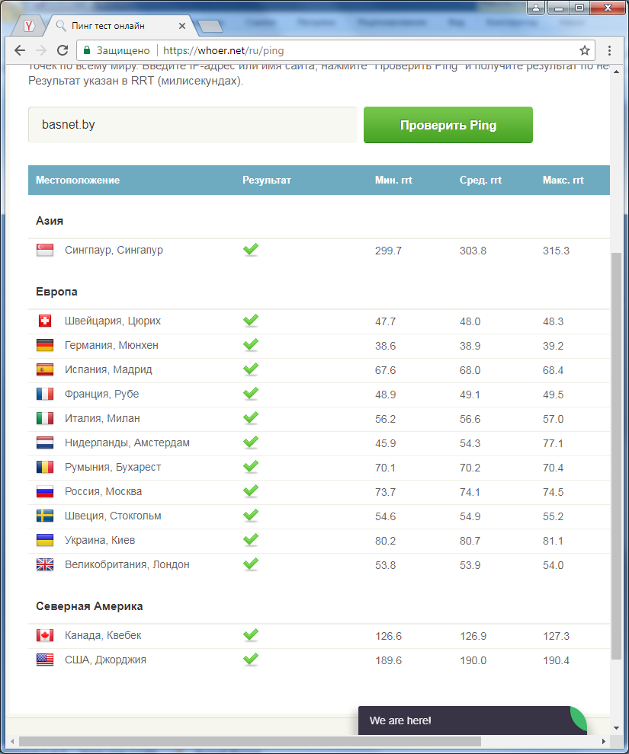
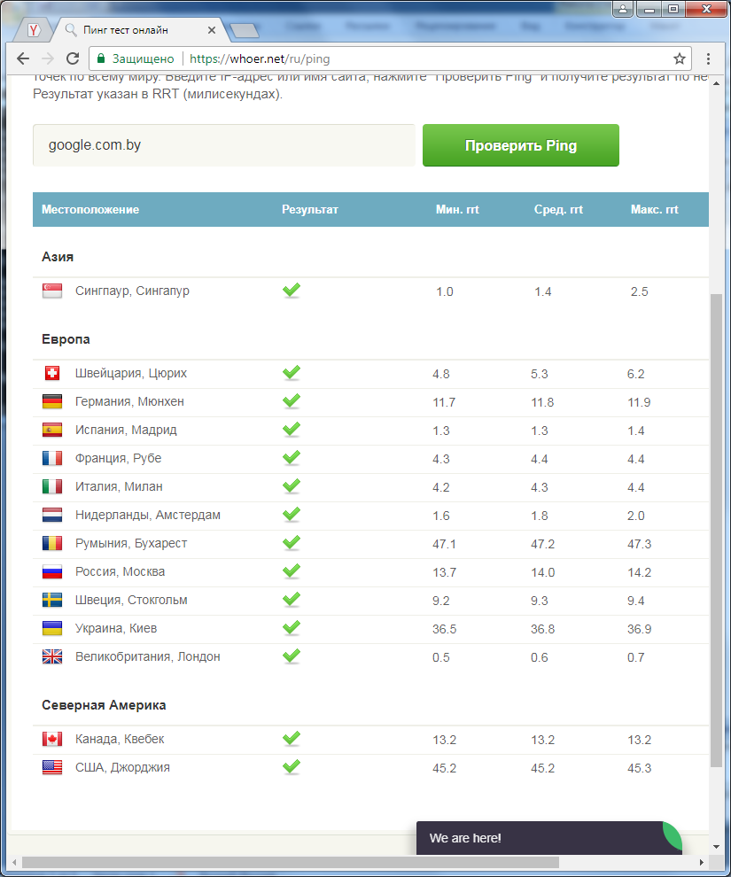
4) Пропинговать сетевой интерфейс локального компьютера :
TTL=255 min=0ms, max=1ms
5) ping basnet.by –n 26 –l 1000 TTL=124 время ожидания: 1 мс
ping google.com.by -n 26 -l 1000 TTL = 50 время ожидания :34 мс

Задание 4. Определение пути IP-пакета
- tracert –d basnet.by
tracert –d google.com.by
- basnet.by google.com.by
первые три первый три
10.150.6.1 10.150.6.1
10.149.8.252 10.149.8.252
217.21.43.145 46.216.181.182
Последние два Последние два
80.94.160.98 108.170.227.191
80.94.160.6 172.217.21.4
- Можно, написав tracert –h <число ретрансляций>

Задание 5. Просмотр ARP-кэша
arp -a

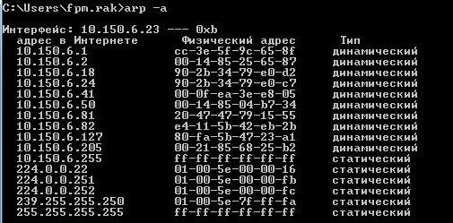

Задание 6.

- список активных TCP-соединений локального компьютера: netstat –a
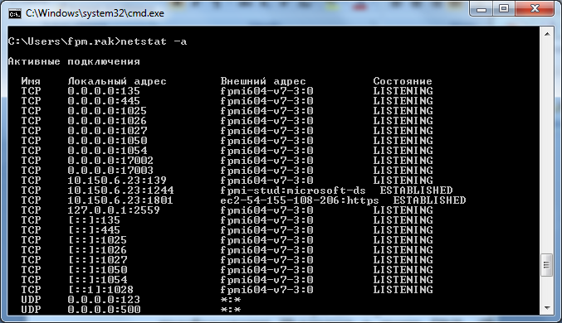
2) список активных TCP-соединений локального компьютера без преобразования IP-адресов в символьные имена DNS: netstat –n
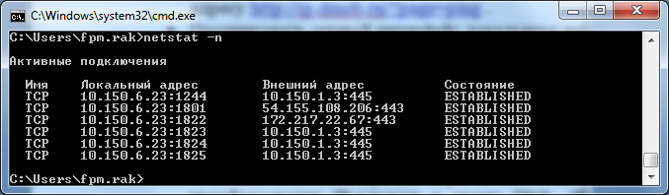
3) netstat –r : показывет таблицу маршрутизации. Если вместе с этим использвать флаг –а , то ничего не изменится, а если использвать вместо этого –s, то выводится статистика.
4) 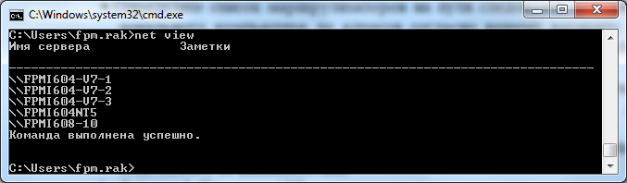

Задание 7.
